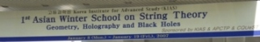

人間文化研究科 物理科学専攻 博士前期過程１年 桑田真依子
１月８日から１９日まで、韓国で開かれたAsian Winter Schoolに参加しました。参加者は総勢200人近く、開催国の韓国からが半数以上、日本、インドが次いでいました。
前半の１週間はSeoulの北東の方ににあるKIASが会場で、同じくSeoulの中心部の東大門運動場の近くにあるWestern Co-op Regidenceというウィークリーマンションのような宿舎から、バスや地下鉄を乗り継ぎ利用して通いました。
KIASでは、午前中に日本人講師で、SugimotoさんのString Theory and QCDについての講義や、OoguriさんのCalabi-Yau Geometry and Topological Stringの講義がありました。２日目の夕方にはピザの差し入れがあり、そこから少しづつ、交流の和ができていきました。
中には黒板を前に講師から直接指導を受けている学生もいて、それぞれに研究の話などしていました。他にも韓国からYiさんのString Theory Compactifications and Fluxについての講義や、インドからRaychaudhuriさんのParticle Physics of LHCについての講義がありました。前半では、特にインドのSenさんのBlack Holes in String Theory and Their Entropyの講 | 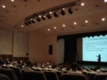
義は私にとって非常にためになりました。
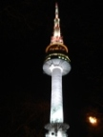 | 土曜日の講義は午前中だけだったので、日本人３人とルーマニア人とイラン人で、午後から世界遺産を見に行ってきました。そこでは、韓国の文化を感じることができました。おもしろかったのは、韓国の遺産に浸りながら、バックサウンドがString TheoryやBlack Holeの話だったことです。とても贅沢な気持ちになりました。夜にはソウルタワーを上りました。ここは小さな山の上に建っているので、タワー自体よりも高い位置からSeoulの街を見ることができました。
日曜は移動日で、２時間半かけて、高速をバスで移動し、江原道へ。後半はPhoenix Parkというスキーリゾートが会場で、Condominiumに滞在し、講義を受けました。ここで初めてルームメイトができ、韓国人ふたりとインド人と話すことができました。３人ともと
ても先輩で、いろいろお世話になりました。特にインド人には、とても仲良くしてもらいました。  Phoenix Parkでは、カリフォルニアからIntriligatorさんのSuper Yang-Mills Theory and SUSY breakingの講義や、インドのSourandeepさんのCosmology: towards `observing' the Early Universeについての講義、また、中国のReyさん | 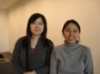
のAdS/CFT and Applications to Loops,Defects and Plasmaについての講義がありました。特に、Sourandeepさんの講義では、Black Holeのシミュレーションがおもしろかったです。Reyさんの講義はこの機会に受講できてよかったです。
講義全体を通して印象的だったのは、インド人がとても熱心で、発言もいつも積極的にしていたことです。そして、中には休み時間に私を見つけると、Black Holeの話をいつもしてくれた人がいました。また、講師陣もインド人が半数で、とても刺激になりました。  今回のWinter Schoolの目玉のひとつは、Phoenix Park | 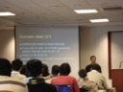
での雪山体験でした。後半にはスキーをするための自由時間が設けられ、講師も含め、みな楽しみにしていました。スキー初体験の人が多く、ここで初めて皆さんの役に立つことができました。インド人とイラン人に少し滑り方を説明してみました。みんな滑れるようになるために、熱心でした。でも、自分のことに必至な中で、私に気を使ってくれました。おもしろかったのは、ここでも、４人６人８人リフトの上で、研究の話を聞けたことです。また、Phoenix Parkで、日本人のスキーインストラクターと出会いました。私たちの日本語を聞いて、喜んで話しかけてくれました。聞くと、韓国ではあまり雪が降らないので、スキー場はどこも人工雪で、一番有名なスキー場はドラゴンバレーだけど、雪質はPheonix
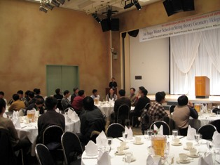 | の方がいいのだそうです。  後半になって初めて交流した人もたくさんいました。前半後半共に、１回ずつBanquetがあり、そこでも、ひとつのテーブルを囲んで、いろんな国の方たちと交流することができました。乾杯の文化はアジア文化であること等、宴会のマナーが国によって違うのも、驚きの体験でした。
このAsian Schoolは、おそらく講師陣がとてもすばらしかったため、参加者にドクターやポスドクの方、主催の先生方が多かったです。そのため、Schoolというよりは研究会という感じでした。内容は難しかったですが、講義形式であったり、本当に今先端を研究している方々の議論を生で聞くことができ、贅沢な体験をさせていただきました。また、講義の中で学ぶことも多かったですが、２週間という長い期間、いろんな方に出会い、日本語で交流したり、英語で何カ国もの人と交流したり、とても勉強になりました。国が違っても、専門の話題で盛り上がることができたことも、よい刺激になりましたし、ドクターやポスドクの先輩、先人達から、ライフスタイルを含めて学ぶことがたくさんでした。
最後になりましたが、このような機会を与えてくださった先生方、イニシアティブに感謝いたします。
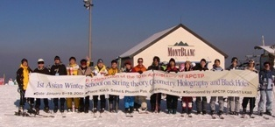
2008年の２nd Schoolは、日本が会場です。

